
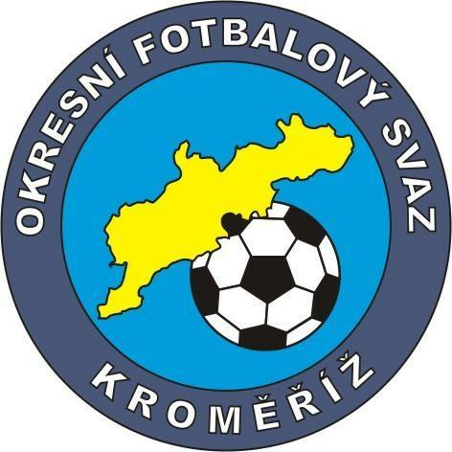
OKRESNÍ FOTBALOVÝ SVAZ KROMĚŘÍŽ

Vrchlického 2899, Kroměříž 767 01

Zápis č.6 /2025

Z řádného zasedání VV OFS Kroměříž

Přítomni: Pochylý, Zapletal, Políček, Valovič, Lejsal, Benedikt.
Omluveni: - Věžník.
Hosté:

Program jednání:
- Zahájení
- Zpráva o hospodaření
- Zpráva STK
- Zpráva KR
- Partneři pro soutěžní ročník 2025 - 2026
Zahájení jednání: 16:00
Ukončení jednání: 18:30

- Zahájení – Stanislav Pochylý přivítal všechny přítomné a zahájil pravidelné zasedání VV OFS KM
- Ondřej Lejsal seznámil všechny přítomné s hospodařením. Dále byly odsouhlaseny pravidla pro možnost získání finanční dotace turnajů mládeže.
- Ondřej Benedikt seznámil přítomné s losem soutěže pro soutěžní ročník 2025-2026 vč poháru OFS. Dále bylo odsouhlaseno vyhotovení a dodání identifikačních kartiček funkcionářů družstev všem účastníkům mužských soutěží OFS KM.
- Jan Zapletal informoval přítomné o postupu do soutěží ZL KFS rozhodčí (Radim Hebnar, Michal Skácel ), tuto informaci VV vzal na vědomí.
Letní seminář rozhodčích se uskuteční v termínu 6.8. v Holešově.
- Timoteus Políček seznámil všechny přítomné s možností navázání partnerství pro soutěže 8.ligy, Poháru OFS a soutěže starších žáků.
- Různé – Odsouhlasen model nového loga OFS KM.
- Mgr. Martin Bsonek zaslal rezignaci na post Předsedy ORK , kterou VV OFS KM vzal na vědomí

Zapsal v Kroměříži 11.7.2025 Stanislav Pochylý

